全国报刊索引数据库
《全国报刊索引》编辑部隶属于上海图书馆上海科学技术情报研究所，它依托上海图书馆上海科学技术情报研究所丰富的资源平台，拥有一批经验丰富的图情专家、数据库专家和庞大的专业编辑队伍。编辑部在积累了五十多年索引编辑经验的基础上，积极探索现代检索技术、数据库技术，为广大科研单位、公共图书馆、科技工作者、高校师生等提供全面、丰富的信息服务。《全国报刊索引》创刊于1955年，是国内最早出版发行的综合性中文报刊文献检索工具。《全国报刊索引数据库》目前已建成时间跨度从1833年至今一个半世纪、报道数据量超过1500万条、揭示报刊数量达15000余种的特大型二次文献数据库，目前每年更新数据350万条，并可通过便捷的文献传递平台和电子商务平台为广大读者和用户提供全天候、售前售后一体化的知识服务。
访问方式：校园网用户直接访问学校图书馆主页（http://172.16.9.95/），选择数字资源，点击“全国报刊索引数据库”即可。
链接地址：http://www.cnbksy.com/ShanghaiLibrary/pages/jsp/fm/index/index.jsp
检索方法：该数据库提供初级检索、高级检索、学科检索等检索方法，用户可以通过分类号、题名、著者、单位、刊名/会议名、基金项目等检索项进行检索。
注意事项：该数据库需输入账号和密码，账号密码为guest
检索步骤：
第一步、进入全国报刊索引数据库主页，如下图：
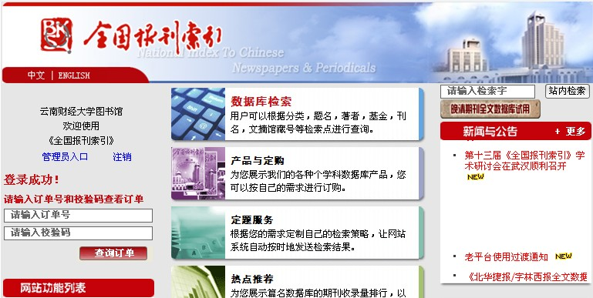
第二步、选择“数据库检索”，进入检索页面。
第三步、选择“题名”为检索项，输入检索词进行检索，获取检索结果。
第四步、点击文章题名，即可打开文章详细介绍页面。
第五步、点击“原文索取”，进行费用支付，即可获取文章全文。

